RG59+4*2*0.5CU

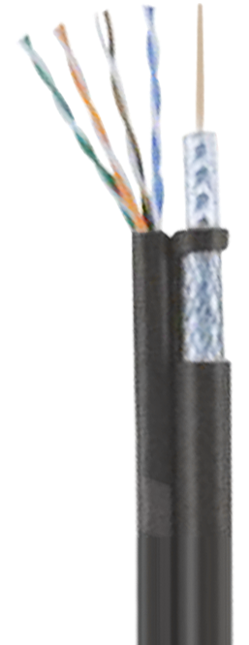
产品描述
 | 材料 | 直径 (mm)
RG59内导体 | CCS | 0.81
绝缘 | PE 发泡 | 3.68
铝箔 | Bonded APA | 3.88
编织 | 铝镁合金丝
内导体 | CU | 4*2*0.5
绝缘 | HDPE | 4*2*0.9
护套 | PVC | 6.05

电缆特性
电容量 | 52 pF/m |  | 结构回波损耗 5~1000MHz | 18dB Min.
速率 | 82% |  | 阻抗 | 75 ± 3 ohms

衰减 @ 20℃
频率  MHz | 衰减dB/100m | 衰减  dB/100ft |  | 频率  MHz | 衰减  dB/100m | 衰减  dB/100ft
55 | 7.66 | 2.34 |  | 500 | 24.51 | 7.48
100 | 10.48 | 3.20 |  | 600 | 27.10 | 8.27
250 | 17.00 | 5.19 |  | 750 | 30.56 | 9.32
300 | 18.74 | 5.72 |  | 1000 | 35.85 | 10.93



